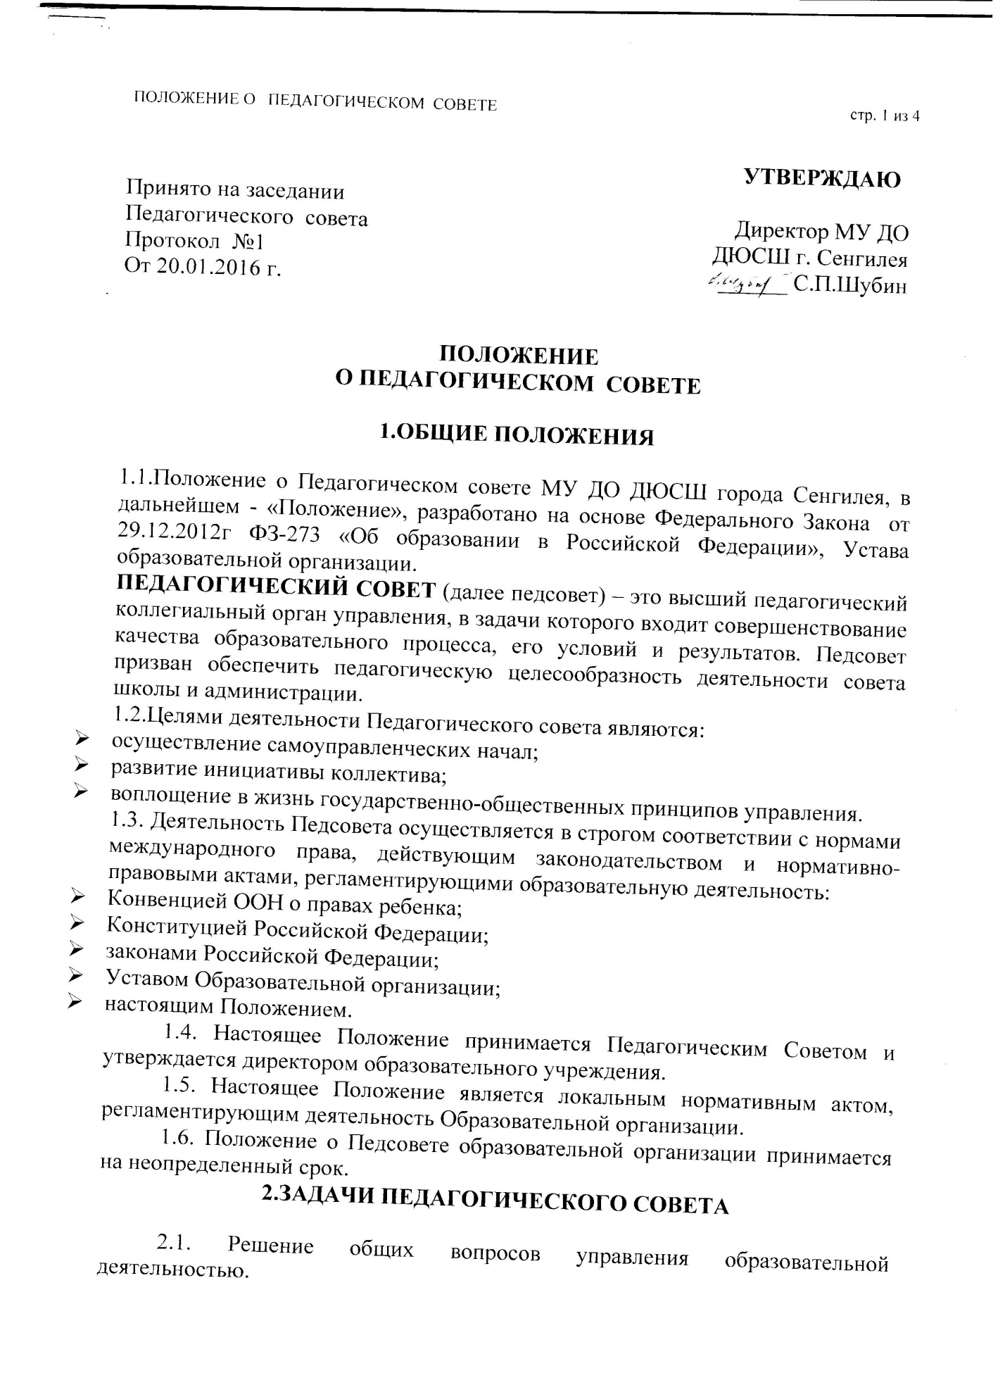

2.2.Обеспечение направленности деятельности педагогических работников Образовательной организации на совершенствование образовательной деятельности.
2.3. Внедрение в практику инновационных технологий образовательной деятельности.
2.4. Управление качеством образовательной деятельности.
2.5. Содействие в обеспечении взаимодействия педагогических работников Образовательного учреждения с общественностью.
2.6. Решение вопросов организации промежуточной и итоговой аттестации, отбора, перевода и выпуска обучающихся, освоивших в полном объеме содержание дополнительных общеобразовательных программ, осуществление мер по предупреждению отчисления обучающихся, и их восстановление.

3. КОМПЕТЕНЦИЯ ПЕДАГОГИЧЕСКОГО СОВЕТА

3.1. Руководство осуществлением образовательного процесса в соответствии Федеральным Законом от 29.12.2012 г. ФЗ-273«Об образовании в Российской Федерации», с Уставом образовательной организации, лицензией образовательного учреждения.
3.2. Поддержание общественных инициатив по совершенствованию и развитию обучения и воспитания, творческого поиска педагогических работников в учреждении инновационной деятельности.
3.3. Определение форм и порядка проведения промежуточной аттестации обучающихся, а также деятельности по предупреждению и ликвидации неуспеваемости обучающихся;
3.4. Осуществление текущего контроля успеваемости, принятие решений о проведении промежуточной и итоговой аттестации, также по медицинским показателям, о переводе обучающихся на следующий этап подготовки, об отчислении обучающихся, о присвоении массовых разрядов.
3.5. Организация и совершенствование методического обеспечения образовательного процесса;
3.6. Разработка и принятие образовательных программ и учебных планов;
3.7. Внесение предложений по вопросам материально-технического обеспечения и оснащения образовательного процесса.

4. ПРАВА И ОТВЕТСТВЕННОСТЬ ПЕДАГОГИЧЕСКОГО СОВЕТА

4.1. Решения Педагогического совета, принятые в пределах его компетенции, являются обязательными для исполнения участниками образовательного процесса, которые ставятся в известность о решениях, принятых Педагогическим советом.
4.2. Члены Педагогического совета имеют право:
- предлагать директору образовательного учреждения планы мероприятий по совершенствованию работы учреждения;
- присутствовать и принимать участие в обсуждении вопросов о совершенствовании организации образовательного процесса на заседаниях Совета школы.
4.3. Педагогический совет несет ответственность;
- за соблюдение в процессе осуществления образовательным учреждением образовательной деятельности законодательства Российской Федерации;
- за соблюдение прав участников образовательного процесса;
- за педагогически целесообразный выбор и реализацию в полном объеме общеобразовательных программ, соответствие качества результатов образования Федеральным государственным требований, Федеральным стандартам спортивной подготовки;
- за развитие принципов общественно-государственного управления и самоуправления в Образовательном учреждении;
- за упрочение авторитета Образовательного учреждения.

5. СОСТАВ ПЕДАГОГИЧЕСКОГО СОВЕТА

5.1. В Педагогический Совет входят все педагогические работники, состоящие в трудовых отношениях с МУ ДО ДЮСШ города Сенгилея (в том числе работающие по совместительству и на условиях почасовой оплаты). В Педагогический Совет также входят следующие работники Образовательного учреждения: директор, заместитель директора, старший тренер. Граждане, выполняющие педагогическую деятельность на основе гражданско-правовых договоров, заключенных с Образовательным учреждением, не являются членами Педагогического Совета, однако могут присутствовать на его заседаниях.
5.2. Правом голоса на заседаниях Педагогического совета обладают только его члены.
5.3. Директор МУ ДО ДЮСШ города Сенгилея, является председателем Педагогического совета с правом решающего голоса и единственным не избираемым членом.
5.4. Для ведения протокола заседаний Педагогического совета из его членов избирается секретарь.
5.5. Заседания Педагогического совета проводятся в соответствии с планом работы образовательного учреждения на текущий учебный год, а также во внеочередном порядке для решения неотложных вопросов осуществления образовательной деятельности, но не реже 1 раза в 4 месяца.
5.6. Педагогический совет считается собранным, если на заседании присутствуют не менее чем две трети состава педагогических работников, включая председателя.
5.6. Решения Педагогического совета считаются принятыми, если за них проголосовало свыше 50% участвующих в заседании плюс один голос.
6. ДЕЛОПРОИЗВОДСТВО ПЕДАГОГИЧЕСКОГО СОВЕТА

6.1. Протоколы заседаний Педагогического совета записываются (печатаются) секретарем. Каждый протокол подписывается председателем и секретарем Педагогического совета.
6.2. Книга протоколов входит в номенклатуру дел образовательного учреждения и хранится в делах директора Образовательного учреждения. Нумерация протоколов ведется от начала учебного года.
Ведется опись протоколов, с подписью директора и печатью МУ ДО ДЮСШ города Сенгилея.

